如何快速使用新的火车优惠卡识别器

1、必须是经过升级之后的识别器。

2、将光盘内文件拷贝到电脑（放在任何一个盘，不需安装，但若是压缩包，必须先解压缩）。

3、连接好识别器与电脑之间的数据线（无需另外连接电源）。

4、打开识别器电源开关，选择液晶屏显示中的第二项“2、发 卡”，并按确认键。

5、运行电脑上系统KhTagTrain.exe文件（双击），即可打开《川大科鸿学生购票优惠卡防伪系统》软件。点击“识别器联机”，选“UBS接口”，使识别器与电脑进行连接（识别器屏幕显示“连线中”）。

6、首次使用时，先进入“学校信息设置”菜单，设置学校名称（浙江理工大学）、学校地址（浙江省杭州市）、入学时间（2012-9-9）、学制（5，可以先按最大设置，不影响导入信息）。

7、进入“数据服务”菜单中的“学生信息导入”，导入学生基本信息（按提示建一个.exl文件：
序号 | 班级 | 学号 | 姓名 | 学制 | 入学时间 | 家庭住址 | 身份证号
学制按整数填写，2.5年按3年,3.5年按4年；入学时间：2012-9-9；家庭住址简化为“市（县）”。
(下载的格式文件“学生信息***年.xls”自动保存在《学生购票优惠卡防伪系统V3.01.1》文件夹内)。
8、进入《新卡发行》菜单项，将新卡放在识别器上，写入学生购票信息。
1）如事先已导入信息，只需填写学号-》查询，就会显示该生信息，然后按“写入”即可。
2）如没有事先导入学生信息，在“新卡发行”界面可以直接输入学生信息，添加-保存，然后按“写入”即可。（注意“入学开始时间”，如果晚于导入信息的入学时间，将查不出学生）
3）如要检查是否写入成功，可以按“读卡”键，即可查询卡内信息。
4）补发卡在《补卡发行》菜单下操作。如系统内没有学生信息的，按照“新卡发行”操作。如之前入学的老生要补卡，不需写信息。
5）在《数据查询》检查已发放情况，如统计条数不对，再检查未发放的学生写卡情况，重新写卡。
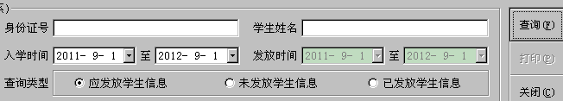

9、导出信息。在《信息数据服务--发放信息导出》。注意选择正确的“入学时间”！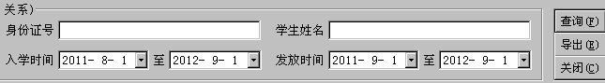
(下载的发卡信息文件“FXJL-110901-120901.DBF”自动保存在《学生购票优惠卡防伪系统V3.01.1》文件夹内)。

10、修改信息、补发卡
1）每个学生只能发一次新卡；2011级以后的学生（系统内有信息的）如需更改家庭信息，在《补卡发行》中可以重写信息。更改后，必须在研究生管理系统内要作相应修改。
2）新卡内已充值，可用4次，发卡时不需再进行充值。卡内乘车次数未用完的，新的识别器会自动提醒剩余可用次数。如需充值，按“确认”即可。反复充值将直接导致用卡次数减少4次。

11、版本升级
如发现火车优惠卡写卡过程中有身份证号写不进的情况，请到川大科鸿网站下载3.10升级版本：http://www.khnt.com/service/download/。
注意：新系统下载后，先不要删除原3.01版本，将新的3.10版本解包后，在《系统维护》菜单下，操作<数据备份与恢复-恢复以前备份的系统数据库>，选中原3.01文件夹中的 “KhTagTrain”（*.MDB）文件即可，以前系统的数据库即载入当前系统中了。
备份完成后，查询一下发卡数据，确认备份成功后背再删除之前的系统。

